ДОКУМЕНТ ПОДПИСАН

ЭЛЕКТРОННОЙ ПОДПИСЬЮ

Сертификат: 009BE505891FD8AA6DE61DAE48EB942652

Владелец: ГОСУДАРСТВЕННОЕ ПРОФЕССИОНАЛЬНОЕ ОБРАЗОВАТЕЛЬНОЕ УЧРЕЖДЕНИЕ

КЕМЕРОВСКИЙ КОММУНАЛЬНО-СТРОИТЕЛЬНЫЙ ТЕХНИКУМ" ИМЕНИ В.И. ЗАУЗЕЛКОВА

Действителен: с 06.05.2024 до 30.07.2025

"

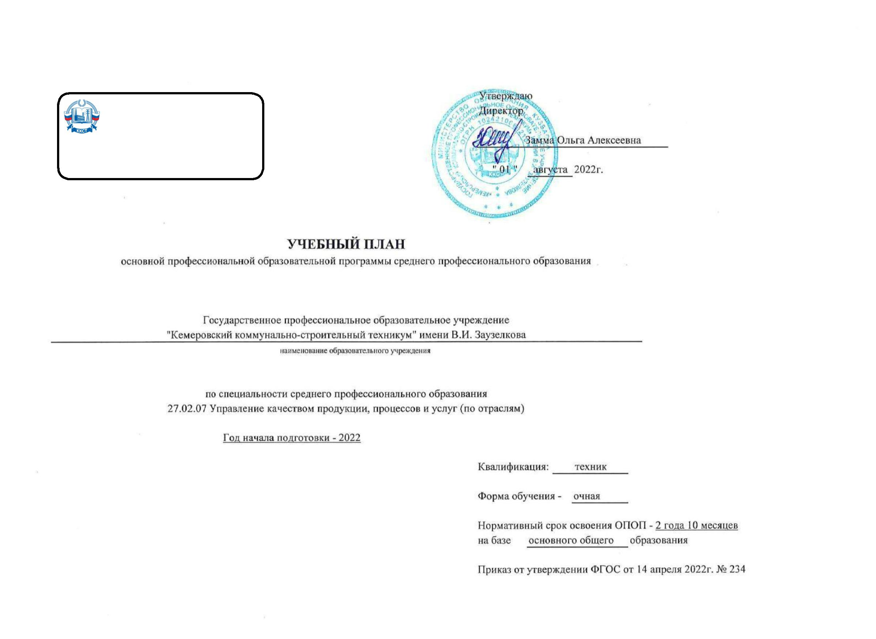

**2**

**7.02.07 Управление качеством продукции, процессов и услуг (по отраслям) год начала подготовки 2020**

**1**

**График учебного процесса**

**Сентябрь**

**Октябрь**

**Ноябрь**

**Декабрь**

**Январь**

**Февраль**

**Март**

**Апрель**

**Май**

**Июнь**

**Июль**

**Август**

**Курс**

**1**

**2**

**3**

**4**

**5**

**6**

**7**

**8**

**9**

**10 11 12 13 14 15 16 17 18 19 20 21 22 23 24 25 26 27 28 29 30 31 32 33 34 35 36 37 38 39 40 41 42 43 44 45 46 47 48 49 50 51 52**

**I**

**=**

**=**

**=**

**=**

**=**

**=**

**:: ::**

**::**

**=**

**=**

**=**

**=**

**\***

**=**

**=**

**\***

**=**

**=**

**\***

**=**

**=**

**\***

**=**

**=**

**\***

**=**

**=**

**\***

**=**

**=**

**\***

**=**

**=**

**\***

**II**

**::**

**::**

**0**

**III**

**0**

**0**

**8**

**8**

**8**

**8**

**8**

**8**

**8**

**8**

**8**

**:: ::**

D

D

D

D **IIIIII \***

**Обозначения:**

**Обучение по дисциплинам и междисциплинарным курс**

**Промежуточная аттестация**

**0**

**8**

**X**

**Учебная практика**

D

**Подготовка к государственной (итоговой) аттестации**

**III Государственная (итоговая) аттестация**

**Неделя отсутствует**

**:**

**:**

**Производственная практика (по профилю специальности)**

**Производственная практика (преддипломная)**

**=**

**Каникулы**

**\***

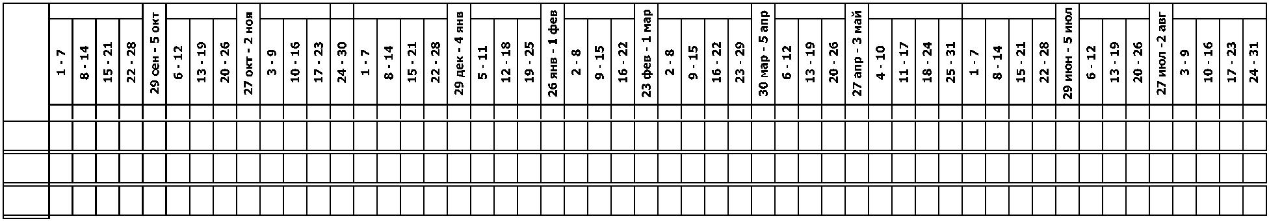

**1**

**. Сводные данные по бюджету времени в неделях**

**Обучение по дисциплинам**

**и междисциплинарным**

**курсам**

**Государственная**

**(итоговая)**

**Производственная практика**

**по профилю**

**специальности**

**Учебная**

**практика**

**Самостоятельная Промежуточная**

**Всего (по**

**курсам)**

**Курсы**

**Каникулы**

**работа**

**аттестация**

**преддипломная**

**аттестация**

**1**

**2**

**3**

0

1

2

**3**

**4**

0

0

9

**9**

**5**

0

0

0

**0**

**6**

-

**7**

2

2

3

**7**

**8**

0

0

6

**6**

**9**

**10**

11

11

2

I курс

39

38

21

**98**

41

II курс

III курс

**Всего**

-

41

-

41

**0**

**123**

**24**

**1**

**. Сводные данные по бюджету времени в часах**

**Обучение по дисциплинам**

**и междисциплинарным**

**курсам**

**Производственная практика**

**по профилю**

**специальности**

**Государственная**

**итоговая**

**Учебная**

**практика**

**Самостоятельная Промежуточная**

**Всего (по**

**курсам)**

**Курсы**

**Каникулы**

**работа**

**аттестация**

**преддипломная**

**аттестация**

**1**

I курс

II курс

III курс

**Всего**

**2**

**3**

0

**4**

0

**5**

0

0

0

**0**

**6**

0

**7**

**8**

0

**9**

**10**

-

1404

1398

766

72

1476

1476

1476

**4428**

36

72

**108**

0

134

90

72

0

-

324

**324**

108

**252**

216

**216**

-

**3568**

**224**

**-**

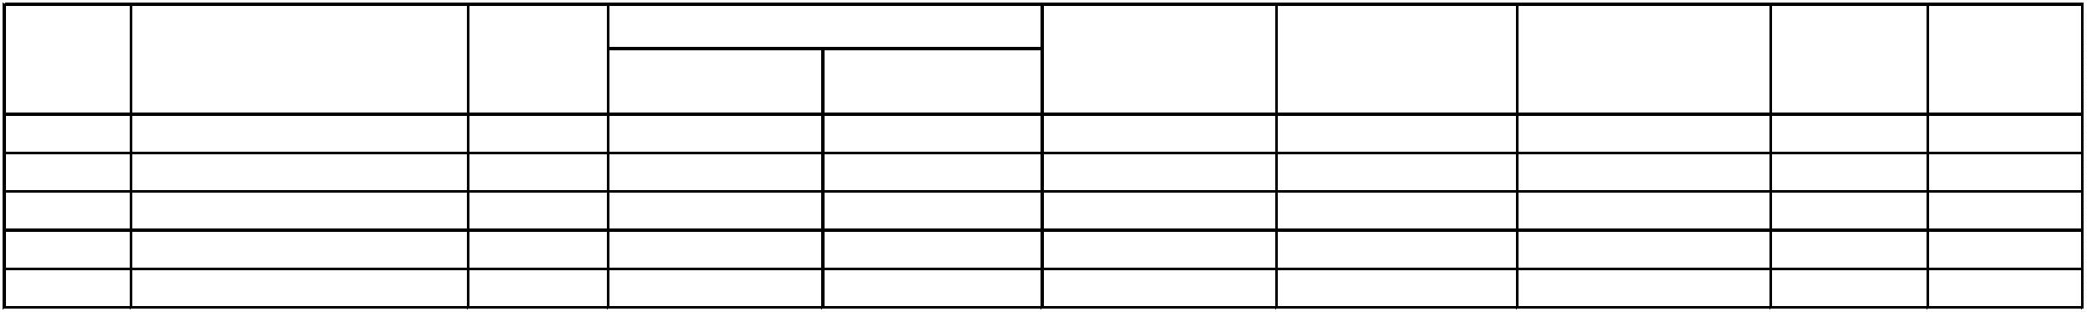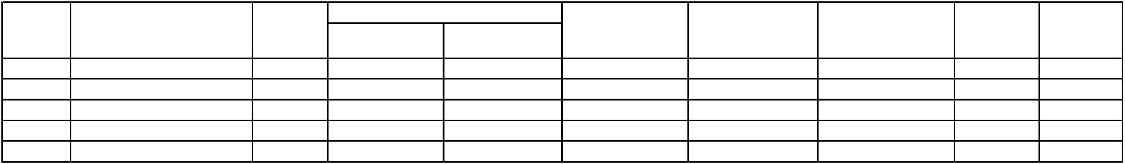

**2**

**. План учебного процесса 27.02.07 Управлением качеством продукции, процессов и услуг (по отраслям) 2022 (9 классов)**

**Распределение учебной нагрузки по**

**курсам и семестрам (час в семестр)**

**Объем**

**образовательной**

**нагрузки**

**Форма промежуточной аттестации**

**Учебная нагрузка обучающихся (час)**

**Во взаимодействии с преподавателем**

**I курс**

**II курс**

**III курс**

**Нагрузка на дисциплины и**

**МДК**

**в т.ч. по учебным**

**дисциплинам и МДК**

**Наименование циклов, дисциплин,**

**профессиональных модулей, МДК, практик**

**1**

**7**

**сем/1 2сем/ 3сем/ 4сем/ 5сем/ 6сем/**

**нед 24нед 17нед 24нед 17нед 18нед**

**1**

**2**

**Итого час./нед.**

**3**

**4**

**5**

**6**

**7**

**8**

**9**

**10**

**11**

**12**

**13**

**14**

**15**

**36**

**16**

**36**

**17**

**36**

**0**

**18**

**36**

**0**

**19**

**36**

**0**

**20**

**36**

**0**

**23**

**24**

**О.00**

**ОБЩЕОБРАЗОВАТЕЛЬНЫЙ ЦИКЛ**

**0**

**0**

**12**

**6**

**4**

**3**

**1476**

**932**

**0**

**0**

**1476**

**932**

**878**

**520**

**526**

**358**

**0**

**0**

**0**

**0**

**24**

**18**

**48**

**36**

**612**

**864**

**1476**

**932**

**0**

**0**

**Общеобразовательные учебные дисциплины**

**(общие) базовые**

**ОУДб.00**

**370**

**562**

**0**

**0**

**0**

**0**

ОУДб.01 Русский язык

**2**

**2**

**96**

**119**

**117**

**260**

**117**

**117**

**70**

0

0

0

0

0

0

0

0

**96**

**119**

**117**

**260**

**117**

**117**

**70**

**58**

**71**

0

**20**

**30**

**117**

**74**

0

0

0

0

0

0

0

0

0

0

0

0

0

0

0

0

0

**6**

**6**

0

**6**

0

0

0

0

**12**

**12**

0

**34**

**34**

**51**

**113**

**51**

**51**

0

**62**

**85**

**66**

**147**

**66**

**66**

**70**

0

0

0

0

0

0

0

0

0

0

0

0

0

0

0

0

0

0

0

0

0

0

0

0

0

0

0

0

0

0

0

0

0

**96**

**119**

**117**

**260**

**117**

**117**

**70**

0

0

0

0

0

0

0

0

ОУДб.02 Литература

ОУДб.03 Иностранный язык

ОУДп.04 Математика

**2**

**2**

**168**

**117**

**20**

**56**

**30**

**12**

0

ОУДб.05 История

**2**

**1,2**

**2**

ОУДб.06 Физическая культура

ОУДб.07 Основы безопасности жизнедеятельности

ОУДб.08 Астрономия

**97**

**14**

**6**

0

0

**1**

**36**

**36**

0

**36**

**36**

**ОУДп.00**

**По выбору из обязательных предметных областей**

**0**

**0**

**3**

**2**

**1**

**2**

**349**

**0**

**349**

**239**

**92**

**0**

**0**

**6**

**12**

**125**

**224**

**0**

**0**

**0**

**0**

**349**

**0**

ОУДб.9 Информатика

**100**

**139**

**78**

0

0

**100**

**139**

**78**

**40**

**101**

**66**

**60**

**20**

**12**

0

0

0

0

0

0

**6**

0

**12**

0

**40**

**51**

**34**

0

**60**

**88**

**44**

**32**

**78**

**42**

**36**

0

0

0

0

0

0

0

0

0

**100**

**139**

**78**

0

0

ОУДп.10 Физика

ОУДп.11 Химия

**2**

**2**

0

0

0

0

0

0

0

0

0

ОУДб.12 Родная литература

**ОУД.00 Учебные дисциплины дополнительные**

ОУДб.13 Обществознание

ОУД.14 Проектная деятельность

ОУДб.15 Биология

**32**

0

**32**

**32**

0

0

0

0

0

0

0

0

**32**

0

**3**

**0**

**195**

**76**

**0**

**195**

**76**

**119**

**76**

**76**

0

**0**

**0**

**0**

**0**

**117**

**34**

**32**

**51**

**0**

**0**

**0**

**0**

**0**

**195**

**76**

**0**

**2**

0

0

0

0

0

0

0

0

0

0

**2**

**68**

0

**68**

0

**68**

**8**

0

0

0

0

0

0

0

0

**68**

0

**1**

**51**

0

**51**

**43**

0

0

0

0

0

0

0

0

**51**

0

**ПП.00**

**ПРОФЕССИОНАЛЬНАЯ ПОДГОТОВКА**

**0**

**0**

**16**

**16**

**2**

**2736**

**224**

**2500**

**558**

**1292**

**50**

**432**

**60**

**120**

**0**

**612**

**864**

**612**

**648**

**1826**

**910**

**СГ.00**

**Социально-гуманитарный цикл**

**8**

**434**

**42**

**392**

**96**

**278**

**0**

**0**

**4**

**14**

**0**

**0**

**218**

**114**

**70**

**32**

**434**

**0**

СГ.01

СГ.02

СГ.03

История России

Иностранный язык в профессиональной

деятельности

**3**

**48**

**122**

**68**

**4**

**12**

**6**

**44**

**110**

**62**

**22**

0

**14**

**110**

**10**

0

0

0

0

0

0

2

0

2

6

0

8

0

0

0

0

0

0

**48**

**36**

68

0

**36**

0

0

**36**

0

0

**14**

**0**

**48**

**122**

**68**

**0**

**0**

**0**

**46**

Безопасность жизнедеятельности

**3**

**42**

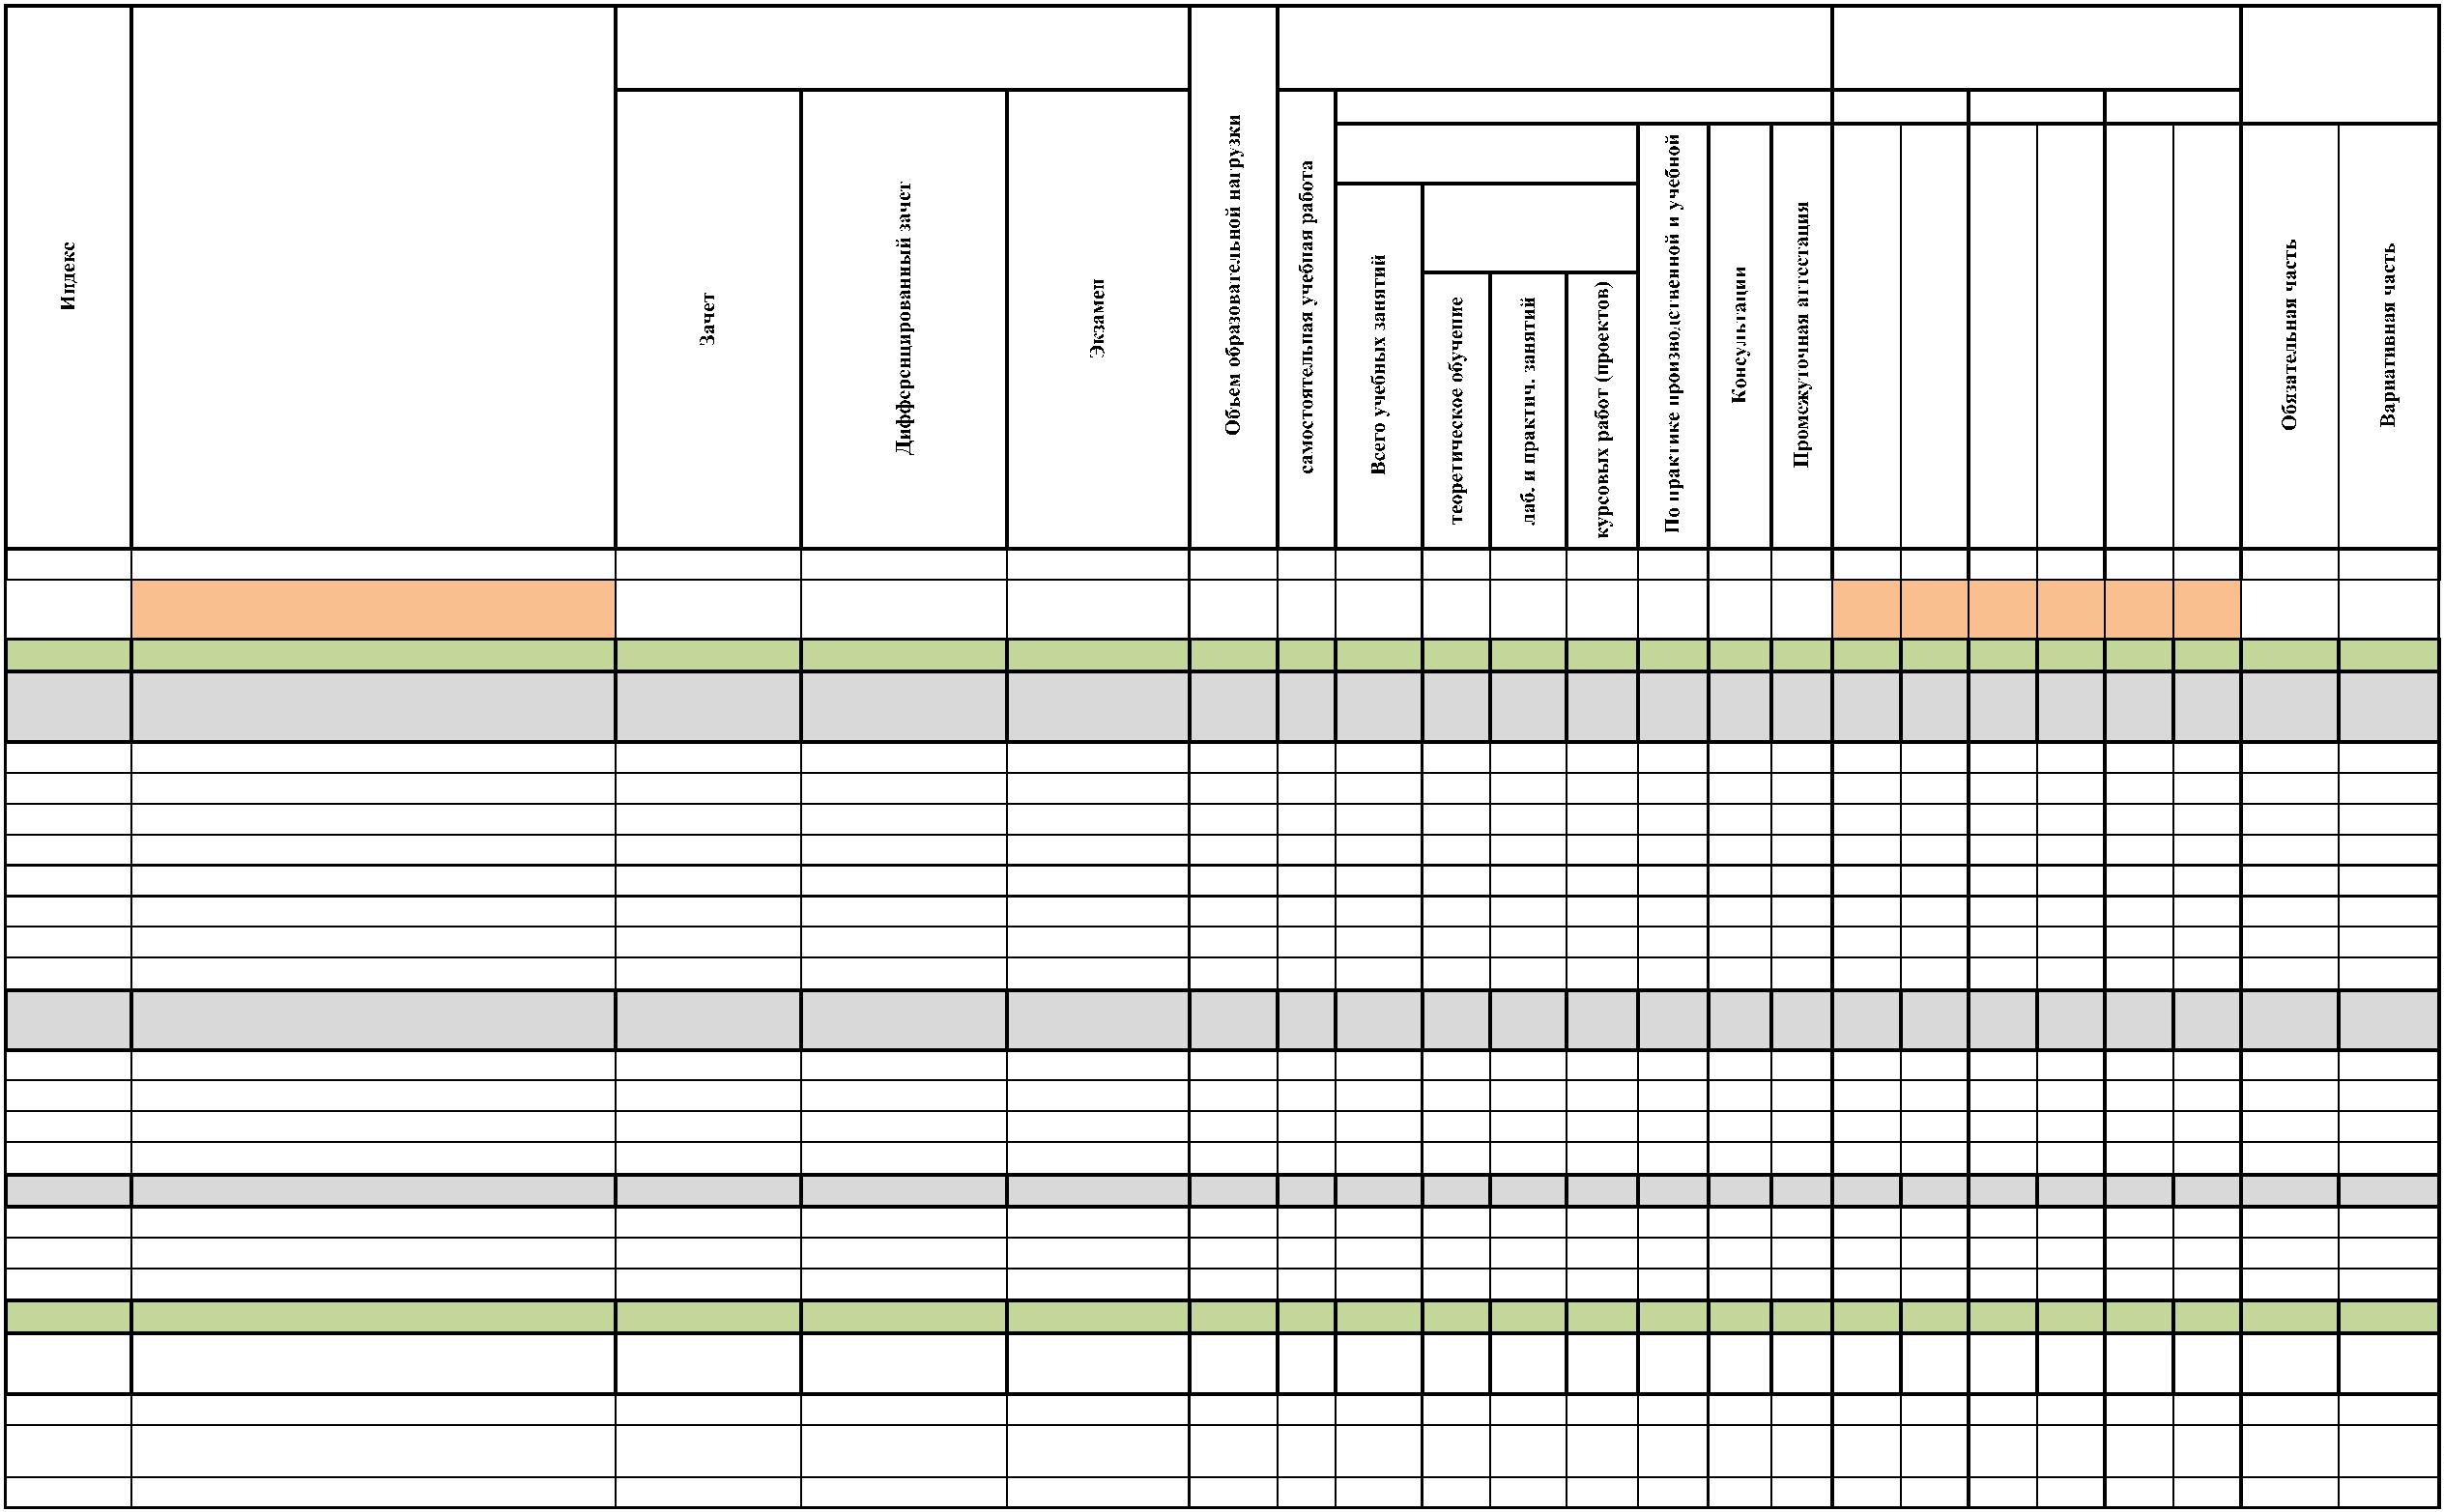

СГ.04

СГ.05

СГ.06

Физическая культура

**3456**

**122**

**42**

**12**

**4**

**110**

**38**

**8**

**102**

**26**

0

0

0

0

0

0

0

0

0

0

0

0

0

0

0

0

0

0

**34**

0

**36**

42

0

**34**

**0**

**18**

0

**122**

**42**

**0**

**0**

**0**

Основы бережливого производства

Основы финансовой граммотности

**4**

**3**

**12**

**12**

**32**

**4**

**28**

**16**

32

0

**0**

**32**

**ОП.00**

**Общепрофессиональный цикл**

**0**

**368**

**1**

**5**

**4**

**3**

**4**

**4**

**3**

**38**

**6**

**330**

**52**

**66**

**52**

**68**

**50**

**42**

**90**

**14**

**20**

**14**

**18**

**10**

**14**

**196**

**30**

**36**

**30**

**40**

**32**

**28**

**0**

0

0

0

0

0

0

**0**

0

0

0

0

0

0

**10**

2

**34**

6

**0**

0

0

0

0

0

0

**0**

0

0

0

0

0

0

**128**

0

**240**

58

0

**0**

**0**

0

0

0

**0**

0

**0**

0

0

0

0

0

0

**266**

**58**

**74**

**58**

**76**

**0**

**102**

0

ОП.01

ОП.02

ОП.03

ОП.04

ОП.05

ОП.06

Электротехника

**58**

**74**

**58**

**76**

**54**

**48**

Метрология и стандартизация

Техническая механика

Материаловедение

**8**

**2**

**8**

**74**

**0**

0

**6**

**2**

**6**

58

76

0

0

**8**

2

8

**0**

0

Инженерная графика

Менеджмент качества

**4**

2

6

**54**

0

**54**

48

**4**

**7**

**6**

**0**

**0**

48

**0**

**П.00**

**Профессиональный цикл**

**0**

**0**

**9**

**2**

**1934**

**144**

**1778**

**372**

**818**

**50**

**432**

**46**

**72**

**0**

**0**

**266**

**510**

**542**

**616**

**1126**

**808**

**Контролировать качество продукции на каждой**

**стадии производственного процесса**

**ПМ.01**

**3**

**538**

**40**

**494**

**114**

**230**

**20**

**108**

**10**

**16**

**0**

**0**

**180**

**196**

**38**

**124**

**374**

**164**

Порядок проведения оценки качества продукции на

каждой стадии производственного процесса

МДК.01.01

МДК.01.02

**4**

**286**

**128**

**36**

**26**

**14**

**0**

**260**

**114**

**36**

**74**

**40**

**0**

**156**

**74**

**0**

**20**

0

0

0

**2**

0

0

**8**

0

0

0

0

0

0

0

0

**180**

0

**106**

**54**

**0**

38

0

0

36

**0**

**286**

**0**

0

**128**

**0**

Физико

–

химические основы технологических

процессов

**6**

УП.01.01 Учебная практика

Производственная практика (по профилю

0

**36**

0

**36**

**36**

**4**

**6**

**7**

**2**

0

0

72

12

0

0

0

0

0

0

**72**

0

0

0

0

0

0

0

0

0

0

0

0

**72**

**36**

**16**

36

0

ПП.01.01 специальности)

ПМ.01.ЭК Квалификационнй экзамен

**6**

**4**

**16**

0

**8**

**8**

16

**Участие в работе по подготовке, оформлению и**

**учету технической документации**

**ПМ.02**

**0**

**2**

**730**

**60**

**666**

**152**

**328**

**30**

**108**

**20**

**32**

**0**

**0**

**86**

**194**

**274**

**176**

**308**

**422**

МДК.02.01 Порядок работы с технической документацией

МДК.02.02 Защита интеллектуальной собственности

**5**

**5**

**220**

**190**

**20**

**20**

**200**

**170**

**50**

**50**

**108**

**108**

**30**

0

0

**4**

**4**

**8**

**8**

0

0

0

0

86

0

**86**

48

0

0

**220**

0

0

108

**82**

0

**190**

МДК.02.03

**6**

**196**

**36**

**20**

**176**

36

**52**

**112**

0

0

0

**4**

**8**

0

0

0

0

0

0

0

0

0

0

0

0

0

0

0

0

108

36

0

**88**

0

**0**

**196**

Теоретические основы управления документацией

УП.02.01 Работа с документацией

**5**

**6**

0

0

0

**36**

0

0

**36**

0

Производственная практика (по профилю

специальности)

ПП.02.01

**72**

72

72

16

0

0

0

0

0

0

0

0

**72**

0

0

**36**

**16**

36

0

ПМ.02.ЭК Квалификационнй экзамен

**6**

**3**

**16**

12

0

**8**

**8**

0

**Проведение работ по модернизации и внедрению**

**ноых методов и средств контроля**

**ПМ.03**

**0**

**3**

**666**

**44**

**22**

**618**

**190**

**106**

**48**

**260**

**130**

**0**

**216**

**16**

**4**

**24**

**8**

**0**

**0**

**0**

**120**

**230**

**316**

**120**

**444**

**222**

**96**

Технология анализа, оценки

контроля качества

и

учета результатов

МДК.03.01

МДК.03.02

**6**

**5**

**212**

**222**

0

0

0

0

0

0

48

72

44

116

Модернизация

средств контроля

УП.03.01 Техника лабораторных работ

Производственная практика (по профилю

специальности)

и

внедрение новых методов

и

**22**

**200**

**58**

**130**

**0**

0

**4**

**8**

0

0

0

0

150

36

0

0

**132**

**0**

90

36

**5**

**6**

**36**

**36**

0

36

0

0

0

**36**

0

0

0

0

0

0

ПП.03.01

0

0

0

36

12

0

0

0

0

0

0

0

0

0

**36**

0

0

**8**

**0**

0

**8**

**0**

0

0

0

0

0

0

0

0

0

**36**

16

**36**

**16**

0

0

0

ПМ.03.ЭК Квалификационнй экзамен

**6**

**16**

0

0

0

0

**ПДП.00 Преддипломная практика**

**6**

**144**

**144**

**144**

**144**

**144**

**Всего**

**0**

**3**

**2**

**17**

**4212**

**216**

**224**

**3976**

**1436 1818**

**50**

**432**

**84**

**168**

**612**

**864**

**612**

**864**

**612**

**648**

**3302**

**216**

**910**

**Государственная итоговая аттестация,**

**включающая демонстрационный экзамен**

**ГИА.00**

**6 нед**

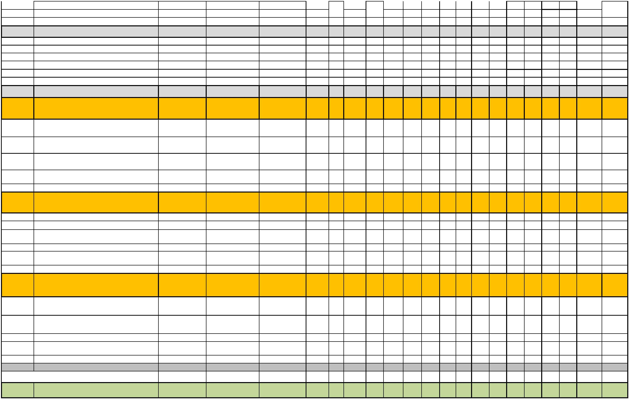

**Итого**

**4428**

**3518**

**910**

Государственная (итоговая) аттестация

дисциплин и МДК

учебной практики

**612**

**792**

**576**

**792**

**36**

**504**

**72**

**252**

**0**

1

. Программа обучения по специальности

0

0

0

1

.1 Дипломный проект (работа) Дем. экзамен

производств. практики

преддиплом. практики

0

0

0

0

0

0

0

0

0

0

**180**

Выполнение дипломного проекта (работы), подготовка к дем. экзамену с 18.05.2025г по 14.06.2025г (всего 4 нед)

Защита дипломного проекта (работы), дем. экзамен с 15.06.2025г. по 28.06.2025г. (всего 2 нед)

144

консультации

экзамены

0

0

**24**

**48**

**8**

**8**

**12**

**24**

**32**

**40**

**28**

**28**

самостоятельная

работа

0

0

ВСЕГО

**612**

**864**

**4**

**612**

**4**

**864**

**4**

**612**

**3**

**648**

**5**

Количество экзаменов

0

Количество зачетов

0

**0**

**9**

**0**

**2**

**0**

**5**

**0**

**3**

**0**

**7**

Количество

дифференцированных

зачетов

**3**



**Перечень кабинетов, лабораторий, мастерских и др. для подготовки по специальности**

№

Наименование

**КАБИНЕТЫ**

1

2

3

4

5

6

7

8

9

Социально-экономических дисциплин

Истории

Иностранного языка

Математики

Информатики

Инженерной графики

Технической механики, метрологии, стандартизации и сертификации

Материаловедения

Экономики и менеджмента

1

0

1

2

3

4

5

6

Правового обеспечения профессиональной деятельности

Русского языка и литературы

1

1

1

1

1

1

Управления качеством

Безопасности жизнедеятельности и охраны труда

Информационных технологий в профессиональной деятельности

Физики

Химии, биологии, географии

**ЛАБОРАТОРИИ**

1

Физических основ измерений

Контроля и испытания продукции

Технических измерений

2

3

**ПОЛИГОНЫ**

1

Испытания продукции

**СОРТИВНЫЙ КОМПЛЕКС**

1

2

3

Спортивный зал

Открытый стадион широкого профиля с элементами полосы препятствий

Стрелковый тир

**МАСТЕРСКИЕ**

Монтажа, наладки и регулировки технических средств измерения

**ЗАЛЫ**

1

1

2

Библиотека, читальный зал с выходом в сеть Интернет

Актовый зал



**Пояснительная записка**

Настоящий учебный план основной профессиональной образовательной программы среднего

профессионального образования Государственного профессионального образовательного учреждения

"

Кемеровский коммунально-строительный техникум" имени В.И. Заузелкова

разработан на основе Федерального государственного образовательного стандарта среднего

профессионального образования (далее – СПО) , утвержденного приказом Министерства образования и

науки Российской Федерации № 1557 от 09.12.2016, зарегистр. Министерством юстиции (рег. № 44829

от 20.12.2016) по специальности 27.02.07 Управление качеством продукции, процессов и услуг (по

отраслям) и федерального государственного образовательного стандарта среднего общего образования,

утвержденного приказом Минобрнауки России от 17 мая 2012 №413 "Об утверждении федерального

государственного образовательного стандарта среднего общего образования" с изменениями и

дополнениями от: 29 дкабря 2014г, 31 декабря 2015г, 29 июня 2017г, а также на основе:

-

Федерального закона Российской Федерации от 29 декабря 2012г. №273-ФЗ "Об образовании в

Российской Федерации";

-

Приказа Министерства образования и науки РФ от 31.12.2015г №1578 "О внесении изменений в

федеральный государственный образовательный стандарт среднего общего образования, утвержденный

приказом Министерства образования и науки РФ от 17 мая 2012г №413";

-

Приказа Минобрнауки России от 14 июня 2013г. №464 "Об утверждении Порядка организации и

осуществления образовательной деятельности по образовательным программам среднего

профессионального образования";

Организация учебного процесса:

-

учебный год начинается с 1 сентября и заканчивается в соответствии с графиком учебного процесса и

расписанием занятий на учебный год.

-

-

продолжительность учебной недели - шестидневная;

продолжительность занятий 45 минут, объем недельной образовательной нарузки обучающихся

составляет 36 академических часа в неделю и включает все виды работ во взаимодействии с

преподавателем (урок, практическое занятие, лабораторное занятие, консультация, лекция,

практическая работа), практики (в профессиональном цикле) и самостоятельную работу.

самостоятельная работа обучающихся составляет не более 10% от объема часов, отведенных на

освоение дисциплины, профессионального модуля, включена в общий объем часов на их аудиторную

работу и регламентируется расписанием занятий, содержание самостоятельной работы отражается в

рабочей программе дисциплины, профессионального модуля выполняется на учебных занятиях под

непосредственным руководством преподавателя и по его заданию.

-

формы и процедуры текущего контроля знаний предусмотрены в виде зачетов, дифференцированных

зачетов, экзаменов, экзаменов квалификационных, в т.ч. комплексных.

Общеобразовательный учебный цикл реализуется по техническому профилю. Определены учебные

дисциплины по выбору из обязательных предметных областей: "Информатика", "Физика", "Химия",

"

Биология", и введены дополнительные учебные дисциплины "Обществознание" и "Проектная

деятельность". Учебная дисциплина "Проектная деятельность", включенная в общеобразовательный

учебный цикл, направлена на формирование общих компетенций, личностных и метапредметных

результатов освоения основной образовательной программы и включается в себя выполнение

индивидуального проекта обучающимся самостоятельно по руководством преподавателя по выбранной

теме. Тематика проектов разрабатывается цикловыми методическими комиссиями

общеобразовательных дисциплин с учетом профиля обучения и осваиваемой специальности.

Объем времени, отведенный на вариативную часть образовательной программы, определен в

соответствии с требованиями ФГОС СПО ( не менее 20% от общего времени, отведенного на освоение

прораммы), с учетом рекомендаций примерной основной образовательной программы, требований

профессиональных стандартов и использован на увеличение объема часов учебных дисциплин

общепрофессионального цикла, профессиональных модулей.

Учебная дисциплина "Физическая культура" реализуется в объеме 117 часов в общеобразовательном

цикле и 162 часов в общегуманитарном и социально-экономическом цикле. Для обучающихся

инвалидов и лиц с ограниченными возможностями здоровья образовательная организация

устанавливает особый порядок освоения дисциплины "Физическая культура" с учетом состояния их

здоровья.

цикла в объеме 70 часов, из них на освоение основ военной службы (для юношей) - 70 процентов от

Промежуточная аттестация обучающихся осуществляется в рамках освоения программ дисциплин,

профессиональных модулей соответствующих учебных циклов. Объем часов, предусмотренный на

проведение промежуточной аттестации, включает часы на проведение экзаменов, консультаций. Зачеты

проводятся за счет часов, отведенных на изучение дисциплин и междисциплинарных курсов, практик.

Формы промежуточной аттестации указаны в рабочем учебном плане.

Учебная и производственная практика реализуются в рамках профессиональных модулей

профессионального учебного цикла по каждому из основных видов деятельности. Объем часов учебной

практики составляет 7 недель (252 часа), объем производственной практики составляет 11 недель (396

часов), что составляет более 25% от часов, отведенных на профессиональный цикл. Учебная практика в

объеме 7 недель реализуется по каждому из основных видов деятельности, предусмотренных ФГОС

СПО по специальности 27.02.07 Управление качеством продукции, процессов и услуг по отраслям,

проводится в рамках профессиональных модулей рассредоточенно по семестрам: 4 семестр ПМ.04 - 1

неделя, 6 семестр ПМ.01 - 3 недели, 7 семестр ПМ.02 -1 неделя, 8 семестр ПМ.03- 2 недели.

Производственная практика в объеме 11 недель реализуется по каждому из основных видов

деятельности, предусмотренных ФГОС СПО по специальности 27.02.07 Управление качеством

продукции, процессов и услуг по отраслям, проводится в рамках профессиональных модулей

рассредоточенно по семестрам: 6 семестр ПМ.01 - 1 неделя; 6 семестр ПМ..04 - 4 недели; * семестр

ПМ.02 - 2 недели, 8 семестр ПМ.03- 4 недели. Преддипломная практика - 4 недели.

Государственная итоговая аттестация проводится форме защиты выпускной квалификационной работы

в виде демонстрационного экзамена.

Согласовано

Зам.директора по учебной работе

И.В. Миновская

В.М. Филиппов

Н.А. Лугачева

Председатель ЦМК "Общеобразовательных,

гуманитарных дисциплин"

Председатель ЦМК "Общеобразовательных,

естественно-научных дисциплин"

Председатель ЦМК профессиональных дисциплин № 5

специальности: 27.02.07 "Управление качеством продукции,

процессов и услуг (по отраслям)

Д.В. Видин